T.C.
MARMARA ÜNİVERSİTESİ
TEKNİK BİLİMLER MESLEK YÜKSEKOKULU

ELEKTRİK ve ENERJİ BÖLÜMÜ
ELEKTRİK PROGRAMI

2025-2026 GÜZ DÖNEMİ
PROGRAM İZLEME RAPORU

A.Genel Program Bilgileri
Meslek Yüksekokulu / Fakülte / Enstitü Adı | Teknik Bilimler Meslek Yüksekokulu
Program Adı | Elektrik
Program Düzeyi (Ön Lisans / Lisans / Yüksek Lisans / Doktora) | Ön Lisans
Program Türü (Tezli / Tezsiz / Uzaktan Öğretim vb.) | Birinci Öğretim
Program Dili (TR / EN / FR / DE) | TR
Eğitim-Öğretim Yılı ve Dönemi (örn. 2024–2025 Bahar) | 2025 – 2026 Güz
Program Aktif mi? (Evet / Hayır – Açıklama) | Aktif

B. Yapı Kontrol Alanları
Program Eğitim Amaçları tanımlı mı? (✓/✗) | İlgili programın eğitim amaçları, öğretim elemanlarının katkıları ve paydaşların geri bildirimleri dikkate alınarak hazırlanmış; 25.07.2025 tarihli bölüm kurulu toplantısında değerlendirilerek karara bağlanmıştır. Bu kapsamda, söz konusu amaçlar program çıktıları ve mesleki yetkinliklerle ilişkilendirilerek tanımlanmıştır. (Kanıt 1)
Program Öğrenme Çıktıları (PÖÇ) mevcut mu? (✓/✗) | ✓
Ders Öğrenme Çıktıları (DÖÇ) tanımlı mı? (✓/✗) | ✓
Tüm derslerin izlencelerinde DÖÇ’ler yer alıyor mu? (✓/✗) | ✓
PÖÇ–DÖÇ Eşleştirme Tablosu hazır mı? (✓/✗) | 2025-2026 Güz Dönemi’nde, derslere ait PÖÇ–DÖÇ eşleştirme tabloları büyük ölçüde mevcuttur. Ancak, “Türk Dili I, İngilizce 1, Atatürk İlkeleri ve İnkılap Tarihi I” derslerine ait eşleştirme tablolarının izlencelerde bulunmadığı tespit edilmiştir.
PÖÇ–TYYÇ Eşleştirme Tablosu mevcut mu? (✓/✗) | ✓
KÖÇ–PÖÇ Eşleştirme yapılmış mı? (✓/✗) | ✓
Mihenk Taşı Ders(ler) belirlendi mi? | ✓
C. Öğrenme Verilerinin Değerlendirilmesi
• PÖÇ’lerin ölçülme düzeyi (özet değerlendirme ve veriye dayalı açıklama)
Tablo 1. Ders başarı durumları
TABLO 1. I. YARIYIL DERS BİLGİLERİ
Ders Kodu | Ders Adı | T | U | AKTS | Öğrenci Sayısı | Başarılı Öğrenci Sayısı | Başarısız Öğrenci Sayısı | Devamsız Öğrenci Sayısı | Başarı Oranı (%) | Öğretim Üyesi
TRD121 | Türk Dili I | 2 | 0 | 2 |  |  |  |  |  | UZEM
YDZI121 | İngilizce I | 2 | 0 | 2 |  |  |  |  |  | UZEM
EKY1001 | Elektrik Devreleri ve Lab I | 3 | 1 | 5 | 86 | 63 | 23 | 9 | 75 | Prof.Dr.Adnan KAKİLLİ
EKY1003 | Elektrik ve Magnetizma | 3 | 1 | 4 | 79 | 63 | 16 | 6 | 79,75 | Dr.Öğr.Üyesi Zühal POLAT
EKY1021 | Ölçme Tekniği | 2 | 2 | 5 | 78 | 58 | 20 | 3 | 74,36 | Dr.Öğr.Üyesi İsmail BOZKURT
ELY1021 | Analog Elektronik | 2 | 2 | 5 | 83 | 67 | 16 | 6 | 80,72 | Doç.Dr.Yelda KARATEPE MUMCU
ISL1085 | Girişimcilik ve İşletme Yönetimi | 2 | 0 | 3 | 71 | 57 | 14 | 0 | 80,28 | Dr.Öğr.Üyesi İsmail BOZKURT
MAT1067 | Matematik I | 3 | 0 | 4 | 75 | 62 | 13 | 5 | 82,67 | Doç.Dr.Yelda KARATEPE MUMCU
TABLO 2. III. YARIYIL DERS BİLGİLERİ
Ders Kodu | Ders Adı | T | U | AKTS | Öğrenci Sayısı | Başarılı Öğrenci Sayısı | Başarısız Öğrenci Sayısı | Devamsız Öğrenci Sayısı | Başarı Oranı (%) | Öğretim Üyesi
ATA 121 | Atatürk İlkeleri ve İnkılap Tarihi I | 2 | 0 | 2 |  |  |  |  |  | UZEM
EKY2000 | Staj Uygulaması | 0 | 0 | 2
EKY2001 | Endüstriyel Otomasyon ve Uygulamaları | 2 | 1 | 4 | 61 | 54 | 7 | 7 | 88,52 | Dr.Öğr.Üyesi Kübra Nur AKPINAR
EKY2003 | Enerji İletimi | 2 | 0 | 3 | 58 | 51 | 7 | 6 | 87,93 | Prof.Dr.Adnan KAKİLLİ
EKY2005 | Güç Sistemleri ve Enerji Kalitesi | 2 | 1 | 4 | 62 | 54 | 8 | 7 | 87,1 | Dr.Öğr.Üyesi Kübra Nur AKPINAR
EKY2007 | Yüksek Gerilim Saha Testleri | 2 | 0 | 3 | 61 | 56 | 5 | 3 | 91,86 | Doç.Dr.Yelda KARATEPE MUMCU
EKY2009 | Mesleki Bilgisayar Kullanımı | 2 | 1 | 4 | 61 | 56 | 5 | 2 | 91,8 | Dr.Öğr.Üyesi Zühal POLAT
EKY2011 | Elektrik Makineleri II | 2 | 2 | 5 | 62 | 52 | 10 | 5 | 83,87 | Dr.Öğr.Üyesi İsmail BOZKURT
THU100 | Topluma Hizmet Uygulamaları | 0 | 2 | 1 | 60 | 56 | 4 | 0 | 93,33 | Prof.Dr.Adnan KAKİLLİ
EKY S3 Seçimlik Ders- 3
EKY2025 | Akıllı Bina Tek ve Uygulaması | 2 | 2 | 4 | 32 | 32 | 0 | 0 | 100 | Dr.Öğr.Üyesi Zühal POLAT
ELY2023 | Sayısal Elektroniğin Temelleri | 2 | 2 | 4 | 24 | 19 | 5 | 3 | 79,17 | Dr.Öğr.Üyesi Kübra Nur AKPINAR

Tablo 2. Program Öğrenme Çıktıları-Ders İlişkisi (1.yarıyıl)
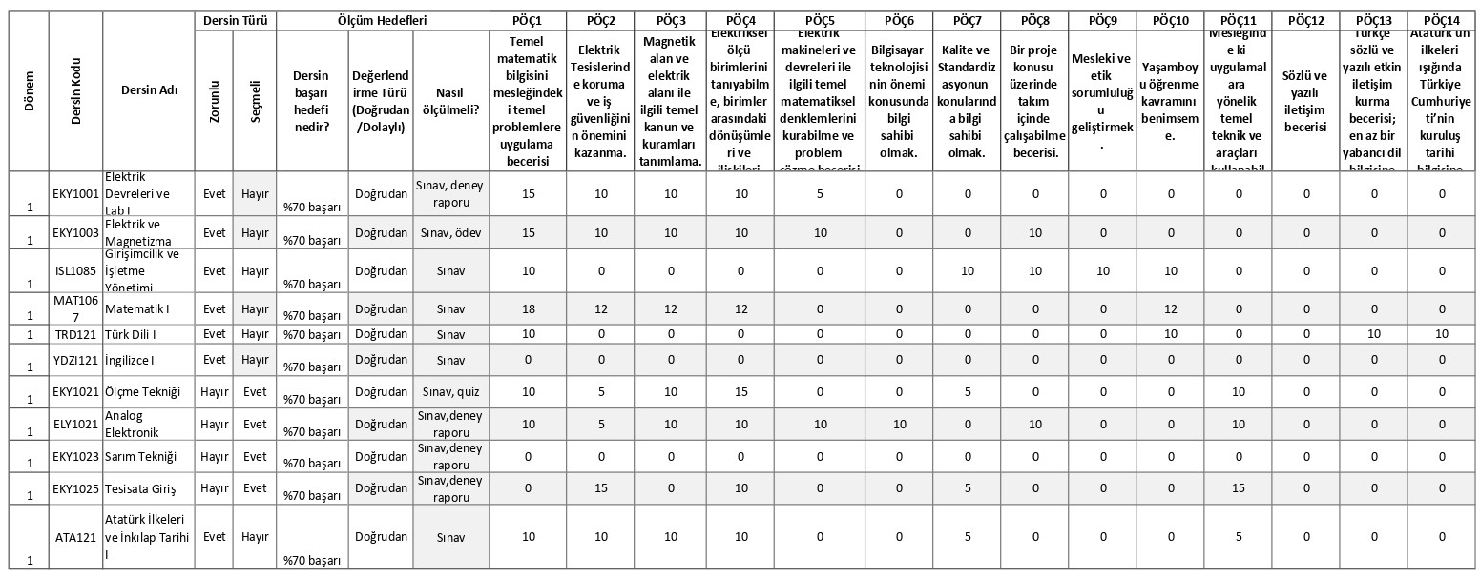

Tablo 3. Program Öğrenme Çıktıları-Ders İlişkisi (3.yarıyıl)
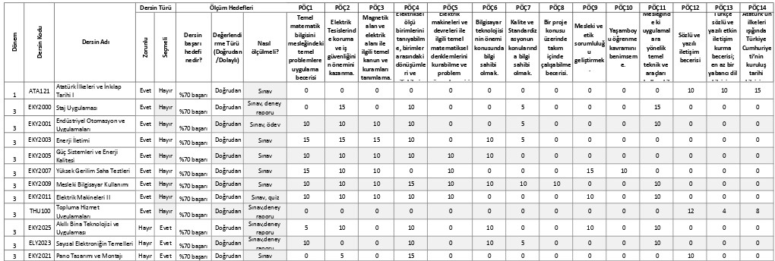

Birinci yarıyıl ders başarı oranları (yaklaşık %74–%83) ile ders–PÖÇ eşleştirmeleri birlikte değerlendirildiğinde, program öğrenme çıktılarının (PÖÇ) ölçülme düzeyinin genel olarak iyi/yüksek olduğu görülmektedir. Özellikle çekirdek teknik derslerin (Elektrik Devreleri ve Lab I, Elektrik ve Magnetizma, Ölçme Tekniği, Analog Elektronik, Matematik I) PÖÇ’lerin temel-mühendislik boyutlarını (temel matematik ve mesleki bilgi, elektriksel büyüklüklerin anlaşılması, problem çözme ve ölçme-beceri temeli) anlamlı ağırlıklarla desteklediği; buna paralel olarak bu derslerdeki başarı oranlarının %74’ün üzerinde gerçekleşmesi, ilgili PÖÇ’lerin ders çıktıları üzerinden ölçülebildiğini göstermektedir.

Buna karşın, başarı oranları içinde görece daha düşük kalan dersler (ör. Ölçme Tekniği ~%74,36 ve Elektrik Devreleri ve Lab I ~%75) aynı zamanda PÖÇ eşleştirmesinde temel uygulama ve ölçme yönü yüksek dersler olduğundan, özellikle ölçme–yorumlama, temel devre analizi ve laboratuvar temelli becerilere karşılık gelen PÖÇ’lerin ölçülme düzeyinin daha da güçlendirilmesi gerektiğine işaret etmektedir. Diğer yandan Matematik I (~%82,67) ve Analog Elektronik (~%80,72) gibi teorik/analitik derslerde başarı düzeyinin yüksek olması, matematiksel altyapıya ve analitik düşünmeye dayalı PÖÇ’lerde sağlam bir gerçekleşme bulunduğunu desteklemektedir. Genel olarak birinci yarıyılda PÖÇ’ler dersler aracılığıyla kapsanmakta ve ölçülmekte, başarı oranlarının hedefin üzerinde seyretmesi nedeniyle ölçülme düzeyinin iyi bir düzeyde gerçekleştiği değerlendirilmektedir.
İkinci yarıyıl ders başarı oranları (yaklaşık %68–%85) ile ders–PÖÇ eşleştirmeleri birlikte değerlendirildiğinde, program öğrenme çıktılarının (PÖÇ) ölçülme düzeyinin genel olarak yüksek ve dengeli olduğu görülmektedir. Özellikle mesleki ve uygulama ağırlıklı derslerin (Endüstriyel Otomasyon ve Uygulamaları, Enerji İletimi, Güç Sistemleri ve Enerji Kalitesi, Yüksek Gerilim Saha Testleri, Elektrik Makineleri II, Akıllı Bina Teknolojisi ve Uygulaması, Sayısal Elektroniğin Temelleri) PÖÇ1–PÖÇ6 aralığındaki teknik ve uygulama temelli çıktılara yüksek katkı sağladığı anlaşılmaktadır. Bu derslerde başarı oranlarının büyük ölçüde %70’in üzerinde gerçekleşmiş olması, mesleki teknik bilgi, analiz, uygulama ve problem çözme becerilerine yönelik PÖÇ’lerin etkin biçimde ölçüldüğünü göstermektedir.
Özellikle Enerji İletimi, Güç Sistemleri ve Enerji Kalitesi ve Yüksek Gerilim Saha Testleri dersleri, hem temel teknik bilgi hem de uygulama/alan yetkinliklerine yönelik PÖÇ’leri yüksek ağırlıklarla desteklemektedir. Bu derslerdeki başarı düzeylerinin yüksek olması, programın teknik derinlik boyutunda güçlü bir gerçekleşme düzeyi bulunduğunu ortaya koymaktadır. Benzer şekilde Endüstriyel Otomasyon ve Uygulamaları ile Elektrik Makineleri II dersleri, hem teorik hem uygulamalı PÖÇ’leri dengeli biçimde kapsamakta; sınav ve uygulama temelli ölçme yöntemleri aracılığıyla bu çıktıları doğrudan ölçmektedir. Uygulama içerikli derslerde (Staj Uygulaması, Akıllı Bina Teknolojisi ve Uygulaması, Sayısal Elektroniğin Temelleri) ölçme yöntemlerinin sınav + rapor + uygulama bileşenlerini içermesi, özellikle mesleki uygulama, teknik araç kullanımı ve saha becerilerine yönelik PÖÇ’lerin daha somut biçimde değerlendirilebildiğini göstermektedir. Bu durum, ikinci yarıyılda uygulama ağırlığının artmasıyla birlikte PÖÇ’lerin daha doğrudan ve performans temelli ölçülebildiğine işaret etmektedir. Bununla birlikte bazı derslerde başarı oranlarının %70’e yakın seviyelerde olması, özellikle yoğun teknik içerikli derslerde öğrenme derinliğinin artırılabileceğini göstermektedir. Ancak genel tablo değerlendirildiğinde, ikinci yarıyılda derslerin PÖÇ’lere katkısının hem kapsam hem başarı düzeyi açısından birinci yarıyıla göre daha güçlü ve sistematik olduğu anlaşılmaktadır.
Sonuç olarak, ikinci yarıyılda program öğrenme çıktılarının dersler aracılığıyla kapsamlı biçimde ölçülebildiği; özellikle teknik, uygulama ve mesleki yeterlilik odaklı PÖÇ’lerde yüksek gerçekleşme düzeyi bulunduğu değerlendirilmektedir. Başarı oranlarının genel olarak yüksek seyretmesi, ölçülme düzeyinin güçlü ve sürdürülebilir bir yapıya ulaştığını göstermektedir.
KANIT 2. Elektrik _Programı _2025-2026 Güz Değerlendirme Raporu
- Ölçme araçlarının türü (doğrudan / dolaylı) ve yeterliliği
Program çıktılarının izlenmesine katkı sağlamak amacıyla tüm derslerde doğrudan ölçme yöntemleri kullanılmıştır.
- Eşik değer belirlenmiş mi?
Program çıktılarının izlenmesi amacıyla, tüm derslerde eşik değer tüm Program Öğrenme Çıktıları (PÖÇ) için geçerli olmak üzere başarı eşiği %70 olarak belirlenmiştir.
KANIT 2. Elektrik _Programı _2025-2026 Güz Değerlendirme Raporu
- Öğrenme çıktısı başarı düzeyleri (ortalama, minimum, maksimum)
Program Öğrenme Çıktıları (PÖÇ) kapsamında başarı düzeylerinin (ortalama, minimum, maksimum) analiz edilebilmesi için öncelikle ölçme planlarının oluşturulması gerekmektedir. Ancak mevcut durumda, henüz PÖÇ’ler için ders bazlı ayrıntılı bir ölçme planı hazırlanmadığından dolayı, ilgili başarı düzeyleri belirlenememiştir.
- Öğrenci şikâyetleriyle/önerileriyle tutarlılık
Program kapsamında öğrencilerin görüş ve geri bildirimlerini iletebilecekleri açık ve erişilebilir bir iletişim ortamı bulunmaktadır. Öğrenciler hem danışman öğretim elemanları hem de ders sorumluları ile gerek yüz yüze gerekse e-posta yoluyla kolaylıkla iletişim kurabilmektedir.
- Öğretim üyesi değerlendirme ve önerileri
Program kapsamında öğrencilerin görüş ve geri bildirimlerini iletebilecekleri açık ve erişilebilir bir iletişim ortamı bulunmaktadır. Öğretim elemanları sınav sonuçlarına göre bireysel değerlendirmeler yapabilmektedir.
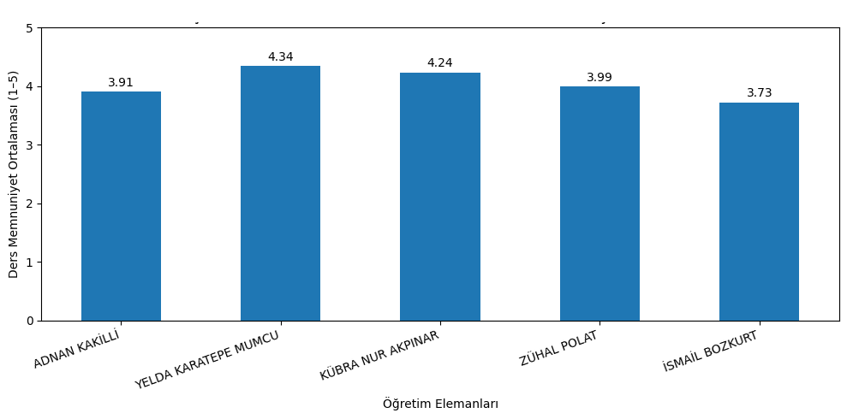
Şekil 1. Öğretim Üyesi Memnuniyet anketi genel ortalama tablosu
Bölümüz öğretim üyelerinin memnuniyet puanları genel olarak yüksek düzeydedir (≈3.73–4.34 / 5). En yüksek ortalama Yelda Karatepe Mumcu’da (4.34), onu Kübra Nur Akpınar (4.24) izlemektedir. Zühal Polat (3.99) ve Adnan Kakilli (3.91) benzer bir düzeyde olup “katılıyorum” bandına yakındır. En düşük ortalama İsmail Bozkurt’ta (3.73) görülmekle birlikte bu değer de genel olarak olumlu memnuniyet düzeyini işaret etmektedir. Bu bulgular, ilgili öğretim elemanları arasında memnuniyet düzeylerinde ılımlı bir farklılaşma olduğunu göstermektedir. 2025-2026 Güz Dönemi’ne ilişkin öğretim elemanlarının değerlendirmeleri ve önerileri, dönem sonunda hazırlanan ders değerlendirme raporları aracılığıyla kayıt altına alınmaktadır. Bu raporlar öğretim sürecine, ders içeriklerine, öğrenci katılım düzeyine ve ölçme-değerlendirme araçlarının etkililiğine yönelik önemli geri bildirimler içermektedir.
D. İyileştirme Süreci
Mevcut dönemde elde edilen veriler doğrultusunda programın izlenmesine devam edilecek, ihtiyaç duyulması halinde iyileştirme önerileri geliştirilecektir. Planlanan iyileştirme adımlarının önümüzdeki dönemde ilgili komisyon ve kurullarda değerlendirilerek karara bağlanması öngörülmektedir. Bu rapor döneminde ders planları, ölçme araçları ve öğretim yöntemlerine yönelik doğrudan bir değişiklik önerisi sunulmamış olup, mevcut uygulamaların izlenmesine ve veri temelli değerlendirme sürecinin sürdürülmesine karar verilmiştir.
E. Paydaş Görüşleri
- Öğrenci geri bildirimleri nasıl ve ne zaman toplandı? Örnek belge var mı?
Bölümümüz de 23 Aralık 2025’te “Mühendislikte Girişimcilik Kültürü: Elektrik Sektöründe Başarı Öyküleri ve Dersler” semineri düzenlenmiştir. Seminer sonrası öğrencilere yapılan memnuniyet anketi sonuçları, planlama-uygulama, konuşmacı, seminer katkısı ve genel memnuniyet başlıklarında yüksek olumlu geri bildirim göstermektedir. Katılımcı yanıtları çoğunlukla “Katılıyorum/Çok Katılıyorum” seçeneklerinde toplanmış; duyuruların zamanında yapılması, içerik kapsamının yeterliliği, ortam ve süre uygunluğu genel olarak başarılı bulunmuştur. Konuşmacının alan hâkimiyeti, açık-sistematik anlatımı, örnek ve saha deneyimleri ile sorulara verdiği tatmin edici yanıtlar öne çıkmıştır. Genel memnuniyet puanları 7–10 aralığında yoğunlaşmış, özellikle 8 ve 10 en sık seçilmiştir; düşük puanlar yok denecek kadar azdır. Açık uçlu yanıtlarda vizyoner anlatım övülmüş, yenilenebilir enerji ve güncel mühendislik konularında yeni seminerler talep edilmiştir.
KANIT 3. MÜHENDİSLİKTE GİRİŞİMCİLİK KÜLTÜRÜ: ELEKTRİK SEKTÖRÜNDE BAŞARI ÖYKÜLERİ VE DERSLER
Bölümümüzde 25 Kasım 2025’te “Akıllı Binalarda WAGO ile Enerji Yönetimi Çözümleri” semineri düzenlenmiştir. Seminer sonrası öğrencilere yapılan memnuniyet anketi bulguları, seminerin hem organizasyon hem de içerik açısından genel olarak başarılı bulunduğunu göstermekte: yanıtlar büyük ölçüde “Katılıyorum/Çok Katılıyorum” düzeyinde yoğunlaşmaktadır. Genel memnuniyet puanları çoğunlukla 7 ve üzeri; özellikle 8–9 bandında belirgin bir yığılma olduğu, düşük puanlar ise çok sınırlı olduğu tespit edilmiştir. Açık uçlu geri bildirimler, bir sonraki etkinlikte daha fazla teknik/uygulama içeriği ve farklı sektörlerden uzman katılımı beklendiğini ifade etmektedir.
KANIT 4. Akıllı Binalarda WAGO ile Enerji Yönetimi Çözümleri Semineri
Bölümümüz öğrencileri ile 15 Ekim 2025 tarihinde TCDD İbrahimağa Trafo merkezine Teknik Gezi düzenlenmiştir. Öğrencilere gezi sonrası yapılan anket sonuçları, öğrencilerin gezi öncesinde trafo merkezleri konusunda sınırlı bilgiye sahip olduğunu; çoğunluğun temel düzeyde kaldığını göstermiştir. Katılımcılar teoriyi sahadaki gerçek uygulamalarla ilişkilendirmeyi, ekipmanları yerinde görmeyi ve mesleki yönlendirme almayı beklemektedir. Gezi birçok öğrenci için ilk YG/trafo merkezi deneyimi olduğundan anlatım seviyesi uygun bulunmuş; hiçbir öğrenci bilgileri yetersiz görmemiştir. Beklentilerin karşılanma oranı %88, genel memnuniyet %100. En çok etki bırakan gözlemler 154/34,5 kV transformatör, kesici–ayırıcı farkı, SCADA kontrolü ve havalandırma/yangın otomasyonu. Organizasyonun başarılı; öneriler daha fazla saha alanı ve daha çok ekipman gözlemi yönündedir. Katılımcılar sonraki gezilere istekli, deneyime açık ve motivasyonlu olduklarını da belirtmiştir. Bu deneyim öğrenme çıktısını güçlendirmiştir.

KANIT 5. Marmaray İbrahimağa Trafo Merkezi Teknik Gezisi
Bölümümüz öğrencileri ile 02.01.2026- ve 09.01.2026 tarihlerinde “Yüksek Gerilim Tekniği” dersi kapsamında Schneider Innovation Hub teknik gezisi düzenlenmiştir. Gezi sonrası yapılan öğrenci memnuniyet anketi yorumları, etkinliğin içerik açısından belirgin biçimde olumlu bulunduğunu göstermektedir. Gerçek kullanım örnekleri, teorinin pratikle pekişmesi, ekipmanların yerinde incelenmesi ve farklı uzmanlarla etkileşim en güçlü yönler olduğu tespit edilmiştir. Organizasyon genel olarak yeterli görülse de özellikle ulaşım/servis planlaması geliştirilmesi gereken başlık olarak öne çıkmakta, açık uçlu yanıtlarda, sektörde çalışan mühendislerle doğrudan iletişim, mezunların kariyer deneyimlerini dinleme ve gerçek saha uygulamalarını gözlemleme en faydalı kazanımlar arasında yer almıştır. Katılımcılar ayrıca daha fazla saha uygulaması, daha fazla teknik detay ve daha interaktif/uygulamalı anlatım talep etmekte; tekniker bakış açısıyla sürecin daha detaylı gösterilmesini talep etmektedirler. Genel değerlendirme: mesleki farkındalığı ve öğrenci–sektör etkileşimini güçlendiren başarılı bir eğitim faaliyeti olarak yorumlanmıştır.
KANIT 6. Schneider Innovation Hub Teknik Gezisi
Mezun ve işveren görüşleri alındı mı? Ne şekilde değerlendirildi?
Program çıktılarının sektörel karşılığının izlenmesi ve sürekli iyileştirme sürecine paydaş katılımının sağlanması amacıyla mezun ve işveren görüşleri alınmaktadır. Bu kapsamda, bölüm bünyesinde oluşturulan Bölüm Danışma Kurulu, ilgili sektörde faaliyet gösteren işveren temsilcileri gerçekleştirilen toplantılarda programın güçlü ve gelişime açık yönleri ele alınmakta; ders içerikleri, uygulama becerileri, mezun yeterlilikleri ve sektör beklentileri değerlendirmeye alınmaktadır. Ayrıca yapılan protokoller kapsamında; bölüm müfredatında yer alan zorunlu ve/veya seçmeli derslere firma tarafından yetkin personel ile katkı sağlanması, uygulamalı ders ve laboratuvar çalışmalarının desteklenmesi, sektörel ihtiyaçlar doğrultusunda ders içeriklerinin belirlenmesi, firma tarafından sağlanan ekipman ve malzemelerin eğitim amaçlı kullanılması ile uygun görülen öğrencilere mentorluk ve kısmi zamanlı çalışma imkânlarının sunulması amaçlanmaktadır.
KANIT 7. Schneider Elektrik & Mühendislik ile İmzalanan Protokol
KANIT 8. GNY TEKNOLOJİ & MÜHENDİSLİK ile İmzalanan Protokol
- Paydaş katkısı ile yapılan güncellemeler varsa nelerdir?
Gerçekleştirilecek paydaş toplantısı sonucunda öneriler ve güncellemeler belirtilecektir.
F. Belge ve Kanıt Ekleri
Ek belgeler listesi bölümünde belirtilmiştir.
GENEL DEĞERLENDİRME
Elektrik Programı ön lisans düzeyinde, birinci öğretim ve Türkçe eğitim diliyle aktif olarak yürütülmektedir. Program eğitim amaçlarının ve program öğrenme çıktılarının (PÖÇ) paydaş geri bildirimleriyle birlikte hazırlanıp bölüm kurulunda karara bağlanmıştır. Yapısal açıdan PÖÇ’lerin ve ders öğrenme çıktılarının (DÖÇ) tanımlı olduğu, ders izlencelerinde DÖÇ’lerin yer aldığı ve PÖÇ–TYYÇ ile KÖÇ–PÖÇ eşleştirmelerinin mevcut olduğu belirtilmiştir. Bununla birlikte PÖÇ–DÖÇ eşleştirme tablolarında, bazı ortak zorunlu dersler için (Türk Dili I, İngilizce I, Atatürk İlkeleri ve İnkılap Tarihi I) izlencelerde eksik bulunduğu not edilmiştir. Öğrenme verileri tarafında, 1. yarıyıldaki çekirdek teknik derslerde başarı oranlarının genel olarak %74–%83 bandında seyrettiği; özellikle ölçme/laboratuvar ağırlığı yüksek derslerde (Ölçme Tekniği ≈%74,36; Elektrik Devreleri ve Lab I ≈%75) güçlendirme ihtiyacına işaret edildiği görülmektedir. III. yarıyılda ise birçok derste başarı oranlarının yüksek olduğu (ör. %87–%93 bandı ve Akıllı Bina dersi %100) raporlanmış; bu da uygulama ağırlığının arttığı derslerde PÖÇ’lerin daha somut ölçülebildiği yönündeki değerlendirmeyi desteklemektedir. Ayrıca tüm derslerde doğrudan ölçme yöntemleri kullanıldığı ve PÖÇ’ler için başarı eşiğinin %70 olarak belirlendiği belirtilmiş; ancak PÖÇ’ler için ders bazlı ayrıntılı bir ölçme planı henüz hazırlanmadığından ortalama-minimum-maksimum gibi toplulaştırılmış başarı düzeylerinin verilemediği ifade edilmiştir. Paydaş ve memnuniyet boyutunda öğretim üyesi memnuniyetinin genel olarak olumlu (≈3,73–4,34/5) olduğu; öğrenci geri bildirimlerinde seminer ve teknik gezilerin yüksek memnuniyetle karşılandığı (ör. teknik gezide beklenti karşılanma %88, genel memnuniyet %100) ve bazı organizasyonel başlıklarda (özellikle ulaşım/servis planlaması) iyileştirme alanı bulunduğu görülmektedir.
Sonuç olarak rapor, programın çıktı-temelli yapı kurgusunun büyük ölçüde yerleştiğini ve ders başarı verilerinin genel olarak eşik değerin üzerinde olduğunu göstermektedir. Önümüzdeki dönem için en kritik odaklar: eksik PÖÇ–DÖÇ eşleştirmelerinin tamamlanması, PÖÇ’ler için ders bazlı ölçme planının oluşturulması ve görece düşük başarı görülen ölçme/lab temelli derslerde hedefli destekleyici iyileştirmelerin planlanması olacaktır.
İyileştirme Önerileri
Bölümle ilgili toplantılarda ilgili planlamalar yapılacaktır. Planlamalar doğrultusunda bölümün etkin bir şekilde gelişmesi ve öğrencilerin mesleki hayata entegrasyonunun kolaylaşması amaçlanmaktadır.
Gelişim Takibi Notu
Dönem için herhangi bir gelişim takibi yapılmamıştır.

Ek Belgeler Listesi
KANIT 1. 25 Temmuz 2025 tarihli bölüm kurulu Toplantı Tutanağı
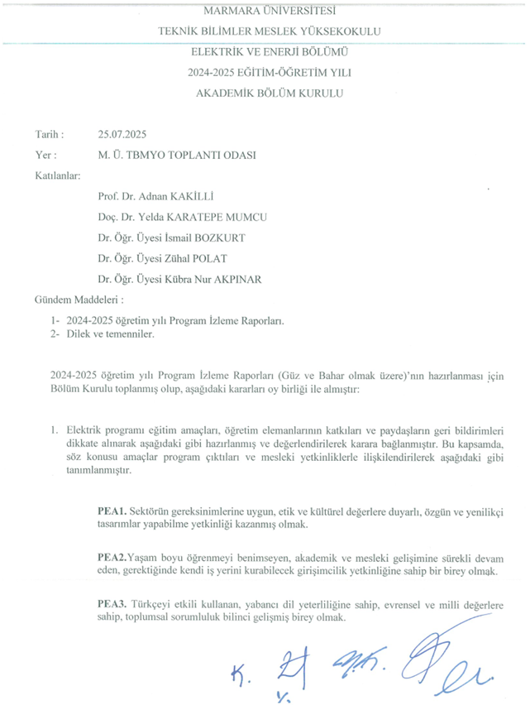

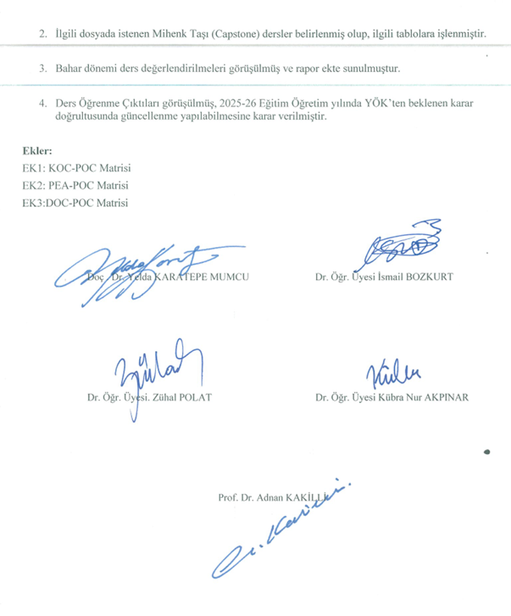

KANIT 2. Elektrik _Programı _2025-2026 Güz Değerlendirme Raporu
MARMARA ÜNİVERSİTESİ
TEKNİK BİLİMLER MESLEK YÜKSEKOKULU
ELEKTRİK VE ENERJİ BÖLÜMÜ
ELEKTRİK PROGRAMI
2025-26 ÖĞRETİM YILI GÜZ YARIYILI
YARIYIL DEĞERLENDİRME RAPORU
1) Mevcut Durum
1.1.Güz Yarıyılı Ders Görevlendirmeleri Tablosu
TABLO 1 I. YARIYIL DERS GÖREVLENDİRMELERİ
Ders Kodu | Ders Adı | T | U | AKTS | ÖĞRETİM ÜYESİ
TRD121 | Türk Dili I | 2 | 0 | 2 | UZEM
YDZI121 | İngilizce I | 2 | 0 | 2 | UZEM
EKY1001 | Elektrik Devreleri ve Lab I | 3 | 1 | 5 | Prof.Dr.Adnan KAKİLLİ
EKY1003 | Elektrik ve Magnetizma | 3 | 1 | 4 | Dr.Öğr.Üyesi Zühal POLAT
EKY1021 | Ölçme Tekniği | 2 | 2 | 5 | Dr.Öğr.Üyesi İsmail BOZKURT
ELY1021 | Analog Elektronik | 2 | 2 | 5 | Doç.Dr.Yelda KARATEPE MUMCU
ISL1085 | Girişimcilik ve İşletme Yönetimi | 2 | 0 | 3 | Dr.Öğr.Üyesi İsmail BOZKURT
MAT1067 | Matematik I | 3 | 0 | 4 | Doç.Dr.Yelda KARATEPE MUMCU
TABLO 2 III.YARIYIL DERS GÖREVLENDİRMELERİ
Ders Kodu | Ders Adı | T | U | AKTS | ÖĞRETİM ÜYESİ
ATA 121 | Atatürk İlkeleri ve İnkılap Tarihi I | 2 | 0 | 2 | UZEM
EKY2000 | Staj Uygulaması | 0 | 0 | 2
EKY2001 | Endüstriyel Otomasyon ve Uygulamaları | 2 | 1 | 4 | Dr.Öğr.Üyesi Kübra Nur AKPINAR
EKY2003 | Enerji İletimi | 2 | 0 | 3 | Prof.Dr.Adnan KAKİLLİ
EKY2005 | Güç Sistemleri ve Enerji Kalitesi | 2 | 1 | 4 | Dr.Öğr.Üyesi Kübra Nur AKPINAR
EKY2007 | Yüksek Gerilim Saha Testleri | 2 | 0 | 3 | Doç.Dr.Yelda KARATEPE MUMCU
EKY2009 | Mesleki Bilgisayar Kullanımı | 2 | 1 | 4 | Dr.Öğr.Üyesi Zühal POLAT
EKY2011 | Elektrik Makineleri II | 2 | 2 | 5 | Dr.Öğr.Üyesi İsmail BOZKURT
THU100 | Topluma Hizmet Uygulamaları | 0 | 2 | 1 | Prof.Dr.Adnan KAKİLLİ
EKY S3 Seçimlik Ders- 3
EKY2025 | Akıllı Bina Tek. ve Uygulaması | 2 | 2 | 4 | Dr.Öğr.Üyesi Zühal POLAT
ELY2023 | Sayısal Elektroniğin Temelleri | 2 | 2 | 4 | Dr.Öğr.Üyesi Kübra Nur AKPINAR

1.2. Ders Başarısı
TABLO 3. I. YARIYIL DERS BİLGİLERİ
Ders Kodu | Ders Adı | T | U | AKTS | Öğrenci Sayısı | Başarılı Öğrenci Sayısı | Başarısız Öğrenci Sayısı | Devamsız Öğrenci Sayısı | Başarı Oranı (%) | Öğretim Üyesi
TRD121 | Türk Dili I | 2 | 0 | 2 |  |  |  |  |  | UZEM
YDZI121 | İngilizce I | 2 | 0 | 2 |  |  |  |  |  | UZEM
EKY1001 | Elektrik Devreleri ve Lab I | 3 | 1 | 5 | 86 | 63 | 23 | 9 | 75 | Prof.Dr.Adnan KAKİLLİ
EKY1003 | Elektrik ve Magnetizma | 3 | 1 | 4 | 79 | 63 | 16 | 6 | 79,75 | Dr.Öğr.Üyesi Zühal POLAT
EKY1021 | Ölçme Tekniği | 2 | 2 | 5 | 78 | 58 | 20 | 3 | 74,36 | Dr.Öğr.Üyesi İsmail BOZKURT
eELY1021 | Analog Elektronik | 2 | 2 | 5 | 83 | 67 | 16 | 6 | 80,72 | Doç.Dr.Yelda KARATEPE MUMCU
ISL1085 | Girişimcilik ve İşletme Yönetimi | 2 | 0 | 3 | 71 | 57 | 14 | 0 | 80,28 | Dr.Öğr.Üyesi İsmail BOZKURT
MAT1067 | Matematik I | 3 | 0 | 4 | 75 | 62 | 13 | 5 | 82,67 | Doç.Dr.Yelda KARATEPE MUMCU
TABLO 4. III. YARIYIL DERS BİLGİLERİ
Ders Kodu | Ders Adı | T | U | AKTS | Öğrenci Sayısı | Başarılı Öğrenci Sayısı | Başarısız Öğrenci Sayısı | Devamsız Öğrenci Sayısı | Başarı Oranı (%) | Öğretim Üyesi
ATA 121 | Atatürk İlkeleri ve İnkılap Tarihi I | 2 | 0 | 2 |  |  |  |  |  | UZEM
EKY2000 | Staj Uygulaması | 0 | 0 | 2
EKY2001 | Endüstriyel Otomasyon ve Uygulamaları | 2 | 1 | 4 | 61 | 54 | 7 | 7 | 88,52 | Dr.Öğr.Üyesi Kübra Nur AKPINAR
EKY2003 | Enerji İletimi | 2 | 0 | 3 | 58 | 51 | 7 | 6 | 87,93 | Prof.Dr.Adnan KAKİLLİ
EKY2005 | Güç Sistemleri ve Enerji Kalitesi | 2 | 1 | 4 | 62 | 54 | 8 | 7 | 87,1 | Dr.Öğr.Üyesi Kübra Nur AKPINAR
EKY2007 | Yüksek Gerilim Saha Testleri | 2 | 0 | 3 | 61 | 56 | 5 | 3 | 91,86 | Doç.Dr.Yelda KARATEPE MUMCU
EKY2009 | Mesleki Bilgisayar Kullanımı | 2 | 1 | 4 | 61 | 56 | 5 | 2 | 91,8 | Dr.Öğr.Üyesi Zühal POLAT
EKY2011 | Elektrik Makineleri II | 2 | 2 | 5 | 62 | 52 | 10 | 5 | 83,87 | Dr.Öğr.Üyesi İsmail BOZKURT
THU100 | Topluma Hizmet Uygulamaları | 0 | 2 | 1 | 60 | 56 | 4 | 0 | 93,33 | Prof.Dr.Adnan KAKİLLİ
EKY S3 Seçimlik Ders- 3
EKY2025 | Akıllı Bina Tek ve Uygulaması | 2 | 2 | 4 | 32 | 32 | 0 | 0 | 100 | Dr.Öğr.Üyesi Zühal POLAT
ELY2023 | Sayısal Elektroniğin Temelleri | 2 | 2 | 4 | 24 | 19 | 5 | 3 | 79,17 | Dr.Öğr.Üyesi Kübra Nur AKPINAR

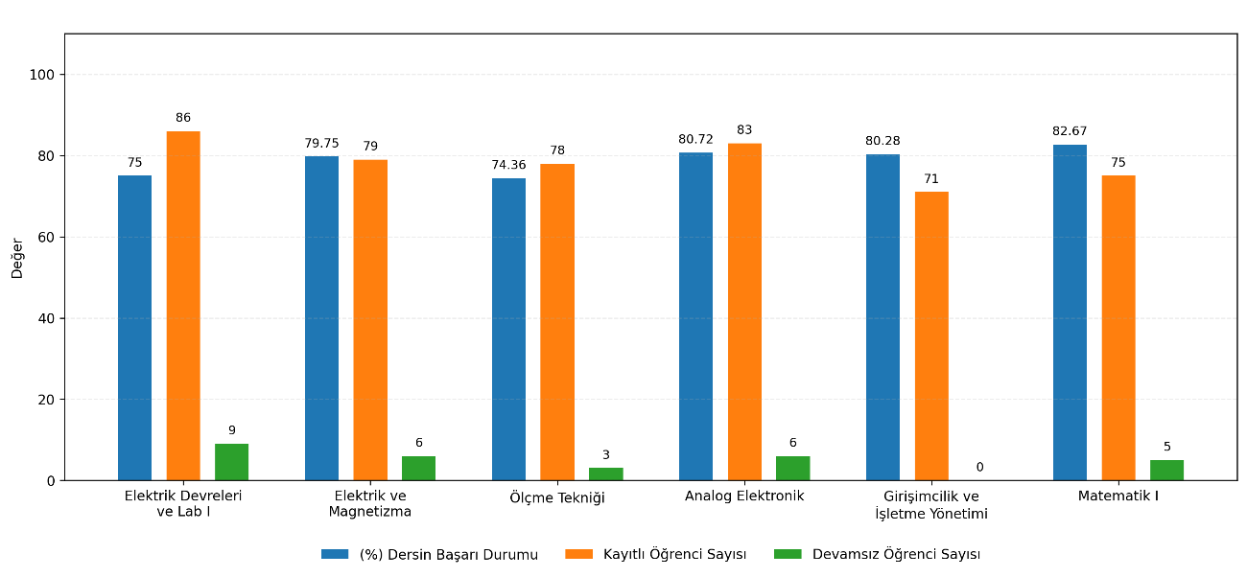
Şekil 1. Birinci Sınıf Başarı Durumu ve Öğrenci Sayısı İlişkisi
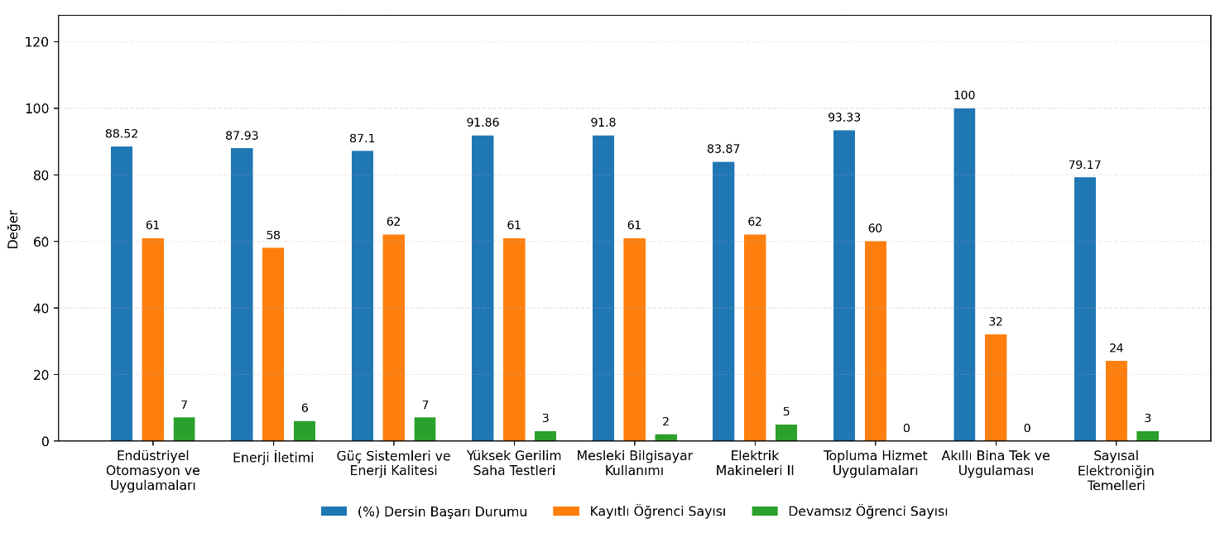
Şekil 2. İkinci Sınıf Başarı Durumu ve Öğrenci Sayısı İlişkisi

Derslerin başarı oranlarının %74.36–%82.67 aralığında ve genel olarak yüksek olduğunu göstermektedir. En yüksek başarı Matematik I’de (%82.67), en düşük başarı ise Ölçme Tekniği’nde (%74.36) gözlenmiştir. Kayıtlı öğrenci sayıları 71–86 aralığında değişirken devamsız öğrenci sayıları genel olarak düşük düzeydedir (0–9); özellikle Girişimcilik ve İşletme Yönetimi dersinde devamsızlık 0 olup başarı oranı %80.28 ile dikkat çekmektedir. Genel eğilim, devamsızlığın sınırlı olduğu derslerde başarı düzeyinin de görece yüksek seyrettiğine işaret etmektedir.

1.3. Ders Memnuniyeti
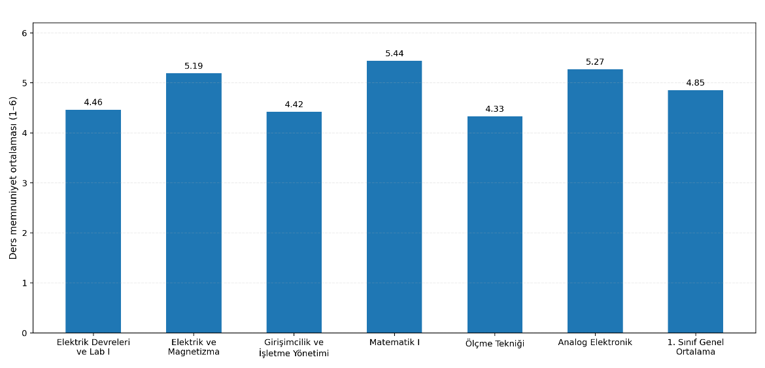
Şekil 3. Birinci Sınıf Ders Memnuniyeti
En yüksek memnuniyet ortalamaları MAT1067 Matematik I (5.44), ELY1021 Analog Elektronik (5.27) ve EKY1003 Elektrik ve Magnetizma (5.19) derslerinde gözlenmiştir. Bu sonuç, söz konusu derslerin içerik/öğretim kurgusunun öğrenci beklentileriyle daha yüksek düzeyde örtüştüğünü; öğrenme çıktılarına ulaşma, dersin yapılandırılması ve/veya öğretim etkinliğinin algılanan niteliğinin daha güçlü olabileceğini düşündürmektedir. Görece düşük ortalamalar ise EKY1001 Elektrik Devreleri ve Lab I (4.46), ISL1085 Girişimcilik ve İşletme Yönetimi (4.42) ve EKY1021 Ölçme Tekniği (4.33) derslerinde görülmektedir. Her ne kadar bu değerler olumsuz bir memnuniyetsizliği değil, “kısmen memnuniyet” düzeyini işaret etse de, diğer derslere kıyasla daha düşük kalması; dersin kapsamı–zorluk düzeyi dengesi, uygulama/laboratuvar organizasyonu, ölçme-değerlendirme yaklaşımı veya dersin beklentileri karşılama biçimi gibi başlıklarda iyileştirme alanları olabileceğine işaret eder. Grafikteki 1. sınıf genel ortalama (4.85), seçilen dersler için memnuniyetin toplamda yüksek sayılabilecek bir seviyede olduğunu göstermektedir. Ancak dersler arasında yaklaşık 1.1 puana (4.33–5.44) yaklaşan bir fark bulunması, öğrenci deneyiminin ders bazında homojen olmadığını ve program bütününde kalite algısının derslere göre değişebildiğini ortaya koymaktadır.
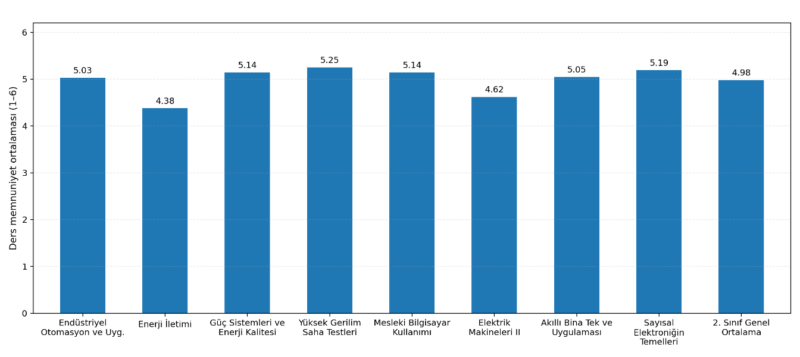
Şekil 4. İkinci Sınıf Ders Memnuniyeti
“2. Sınıf Genel Ortalama” 4.98 olup, bu değer öğrencilerin seçili derslerde beklenti karşılama algısının olumlu olduğunu göstermektedir. Ölçeğin üst bandına yakın bir ortalama, programın bu dönemindeki derslerin içerik–yürütüm uyumunun genel olarak güçlü olduğuna işaret eder. En yüksek memnuniyet grubu: EKY2007 Yüksek Gerilim Saha Testleri (5.25) ve ELY2023 Sayısal Elektroniğin Temelleri (5.19) en yüksek ortalamalara sahiptir. Bu sonuçlar, dersin öğrenme hedefleri, öğretim yöntemleri, materyal/uygulama düzeni ve değerlendirme yaklaşımının öğrenci beklentileriyle daha yüksek düzeyde örtüştüğünü düşündürmektedir. Benzer şekilde EKY2005 Güç Sistemleri ve Enerji Kalitesi (5.14) ve EKY2009 Mesleki Bilgisayar Kullanımı (5.14) da yüksek memnuniyet bandında yer almakta; bu derslerde deneyimin tutarlı biçimde olumlu algılandığını göstermektedir. EKY2003 Enerji İletimi (4.38) ve EKY2011 Elektrik Makineleri II (4.62) diğer derslere kıyasla daha düşük ortalamalara sahiptir. Bu değerler yine de olumsuz bir memnuniyetsizlikten ziyade orta-üst düzey memnuniyete işaret eder; ancak dersler arası karşılaştırmada, bu iki derste beklenti karşılama boyutunda iyileştirme potansiyeli olabileceğini gösterir. Olası açıklamalar; dersin zorluk–kapsam dengesi, uygulama/örnekleme yoğunluğu, ölçme-değerlendirme şeffaflığı, haftalık iş yükü veya öğrenci destek mekanizmaları (etüt, ek kaynak, geri bildirim) olabilir. Ders ortalamaları yaklaşık 4.38–5.25 aralığında değişmektedir (yaklaşık 0.87 puan). Bu aralığın görece dar olması, dönem derslerinde memnuniyet algısının genel olarak homojen olduğunu göstermektedir.
1.4. Derslik Kapasitesi
TABLO 5. DERSLİK KAPASİTESİ-DOLULUK ORANI I. YARIYIL
Ders Kodu | Ders Adı | Derslik | Derslik Kapasitesi | Derse Devam Eden Öğrenci Sayısı | Doluluk Oranı (%)
EKY1001 | Elektrik Devreleri ve Lab.I | MG 5301 | 90 | 86 | 95,56
EKY1003 | Elektrik ve Magnetizma | MG 5301 | 90 | 86 | 95,56
EKY1021 | Ölçme Tekniği | MG 5302 | 100 | 80 | 80,00
ELY1021 | Analog Elektronik | MG 4301 | 90 | 86 | 95,56
ISL1085 | Girişimcilik ve İşletme Yönetimi | MG 5203 | 65 | 73 | 112,31
MAT1067 | Matematik | MG 5301 | 90 | 81 | 90,00
TABLO 6. DERSLİK KAPASİTESİ-DOLULUK ORANI III. YARIYIL
Ders Kodu | Ders Adı | Derslik | Derslik Kapasitesi | Derse Devam Eden Öğrenci Sayısı | Doluluk Oranı (%)
EKY2001 | Endüstriyel Otomasyon ve Uyg. | MG 5301 | 90 | 72 | 80,00
EKY2003 | Enerji İletimi | MG 5203 | 65 | 68 | 104,62
EKY2005 | Güç Sistemleri ve Enerji Kalitesi | MG 6302 | 100 | 72 | 72,00
EKY2007 | Yüksek Gerilim Saha Testleri | MG 4301 | 90 | 72 | 80,00
EKY2009 | Mesleki Bilgisayar Kullanımı | MG 5301 | 90 | 70 | 77,78
EKY2011 | Elektrik Makineleri II | MG 4201 | 45 | 73 | 162,22
EKY2025 | Akıllı Bina Tek ve Uygulaması | MG 4202 | 45 | 37 | 82,22
ELY2023 | Sayısal Elektroniğin Temelleri | MG 4201 | 45 | 28 | 62,22

- Doluluk Oranı (%) = (Öğrenci Sayısı / Sınıf Kapasitesi) × 100

I. yarıyıl derslerinde doluluk düzeyi genel olarak yüksek ve dengelidir (ortalama ≈ %94.8, ). Bu tablo, derslik planlamasının büyük ölçüde kapasiteye uygun yapıldığını düşündürmekle birlikte, ISL1085’in %112.31 dolulukla kapasiteyi aştığı görülmektedir (65 kişilik derslikte 73 öğrenci). Bu tür aşım, fiziksel konfor, güvenlik ve öğrenme etkileşimi açısından risk oluşturabilir. III. yarıyıl grubunda doluluk oranları daha değişken bir dağılım sergilemektedir (ortalama ≈ %90.1). Özellikle EKY2011 Elektrik Makineleri II’nin %162.22 dolulukla (45 kişilik derslikte 73 öğrenci) kritik düzeyde kapasite aşımı yaşadığı; ayrıca EKY2003’ün %104.62 ile kapasiteyi aştığı görülmektedir. Bu büyüklükteki aşım, dersin yürütülmesinde mekânsal yetersizlik kaynaklı kalite kaybı olasılığını artırır ve bölüm/kurum düzeyinde derslik ataması ya da şube açma gibi hızlı planlama müdahalelerini gerektirebilir.
2) İyileştirme Planları
- Öğrenci başarısının ve motivasyonunun arttırılması için; GNY TEKNOLOJİ & MÜHENDİSLİK firması ile bölümümüz arasında Sertifikasyon ve Eğitim İşbirliği protokolü imzalanmıştır. 2025-2026 Güz dönemin de III. Yarıyıl verilen Akıllı Bina Teknolojileri ve Uygulaması dersi kapsamında öğrencilere yönelik sertifika programı uygulanmıştır. Sertifika programı kapsamında öğrencilere iki aşamalı bir sınav uygulanmıştır; ilk aşamada yapılan yazılı sınavdan en az 50 puan alan öğrenciler, başarılı görülmüş, uygulama sınavına geçmeye hak kazanmıştır. İkinci aşama da yapılan uygulama sınavından da en az 50 puan alan öğrenciler sertifika almaya hak kazanmışlardır. Sınavları başarı ile geçen öğrencilere uluslararası geçerliliğe sahip KNX NextGen sertifikası, www.knx.org resmi sitesi KNX Derneği tarafından onaylanarak verilmiştir.
- Dış paydaşlarımızdan Schneider Elektrik & Mühendislik ile bölümüz arasında Üniversite-Sektör Sosyal Girişim ve Eğitim İşbirliği Protokolü imzalanmıştır. Protokol kapsamında; bölüm müfredatında yer alan zorunlu ve/veya seçmeli derslere firma tarafından yetkin personel ile katkı sağlanması, uygulamalı ders ve laboratuvar çalışmalarının desteklenmesi, sektörel ihtiyaçlar doğrultusunda ders içeriklerinin belirlenmesi, firma tarafından sağlanan ekipman ve malzemelerin eğitim amaçlı kullanılması ile uygun görülen öğrencilere mentorluk ve kısmi zamanlı çalışma imkânlarının sunulması amaçlanmaktadır. Söz konusu protokol ile 2025-2026 Güz döneminde Yüksek Gerilim ve Saha Testleri kapsamında 14 haftalık ders içeriği oluşturulmuştur. Ders anlatımı her hafta konusunda uzman sektör eğitmenleri tarafından gerçekleştirilmiş olup, sunumlar ve dökümanlar öğrencilerimizle paylaşılarak öğrencilerimizin eğitim-öğretim kalitesinin geliştirilmesine, üniversite-sanayi iş birliğinin güçlendirilmesine ve mezunların sektörel yetkinliklerinin artırılmasına katkı sağlanmıştır. Ayrıca öğrencilerimiz, Schneider İnovasyon Hub Lab.a teknik gezi kapsamında uygulamalı eğitim alma fırsatı bulmuşlardır.
- 2025-2026 Güz Döneminde 1.Sınıflara verilen Analog Elektronik dersinin uygulama saati artırılmıştır. Öğrenciler gruplara ayrılmış, böylece laboratuvar kullanan öğrenci sayısı azaltılarak aktif öğretim artırılmıştır.

3) SWOT ANALİZİ
GÜÇLÜ YÖNLERİ
1. Nitelikli Eğitim: Son 10 yıldır TBMYO’nun tüm programları Türkiye’deki tüm üniversiteler içinde ilk üç sırada tercih edilme özelliğini taşımaktadır. Marmara Üniversiteli olmak ve biliminin en temel dallarından biri olan Elektrik dalında okumak gibi iki önemli faktörü bünyesinde buluşturan Elektrik ve Enerji Bölümü, önlisans seviyesinde Türkiye’nin en başarılı öğrencilerini almaktadır. Nitelikli eğitimin sağlanabilmesi için birçok etken vardır. Bu etkenler aşağıda maddeler halinde sunulmuştur.
- Deneyimli Akademik Kadronun Bulunması: Elektrik ve Enerji Bölümümüz 1 Profesör, 1 Doçent, 3 Dr. Öğretim Üyesi olarak görev yapan alanında uzmanlaşmış, deneyimli, dinamik, iletişimi güçlü ve öğrenci odaklı akademik kadrosuyla öğrencilerine nitelikli bir eğitim sunmaktadır. Öğretim elemanlarının TÜBİTAK gibi önemli destek sağlayıcılarla ve üniversite sanayi iş birliği kapsamında yaptıkları projeler eğitimin kalitesinin güçlenmesi açısından önemlidir. Bu durum, öğrencilerin teorik bilgilerinin yanı sıra pratik becerilerini de geliştirmelerine olanak tanımaktadır.
- Fiziksel Eğitim-Öğretim Olanakları: Bölümüzde yeterli atölye/laboratuvar ve derslikler mevcuttur. Öğrenciler güncel teknolojilere sahip fiziksel ortamlarda uygulama faaliyetlerini gerçekleştirebilmektedirler.
- Güncel Ders Planları: Bölümüzde ilgili sektörlerdeki güncel gereksinimleri karşılayabilecek en yeni teknolojileri ve yöntemleri öğrencilerine öğretmek amacıyla ders içerikleri sürekli güncellenmektedir.
- İstihdam ve Staj İmkanları: Üniversite, öğrencilere çeşitli staj ve istihdam fırsatları sağlayarak mezuniyet sonrası iş bulma konusunda avantaj sunar. Bölüm-sektör iş birlikleri sayesinde öğrenciler, iş dünyasıyla bağlantı kurma ve gerçek dünya tecrübesi edinme fırsatı bulurlar.
- Sektörel Katkı ve Geliştirme: Bölümümüzde ilgili sektörlerde deneyimli meslek insanları seminerler aracılığı ile misafir katılımcı olarak eğitim-öğretime katkı vermektedir.
- Üniversite-Sanayi İş Birliği: Sektör iş birliği protokolleri ile yapılan iş birliği ile firmaların eğitimde rol alması ve laboratuvar kurulumlarına destek olması, sektörün talepleri doğrultusunda nitelikli eleman yetiştirilmesini sağlamaktadır.
- Yaz Stajı: Müfredatımızda yer alan Zorunlu Yaz stajları ile öğrencilerimiz mezun olmadan sektörü tanımalarına ve ilgili kuruluşlarda istihdam olanaklarına sahip olmalarına imkân tanınmaktadır. Üniversite/Sanayi iş birliği kapsamında staj uygulamaları konusunda işletmelerle çift taraflı görüş birliği sağlanmaktadır.
- Birim ve Bölüm Danışma Kurulları: Birim ve Bölüm danışma kurulları ile düzenli iletişim sağlanarak sektörün ihtiyaçları dikkate alınmaktadır. Kurullarda alınan kararlar doğrultusunda ilgili müfredatların güncellenmesi, mezun – öğrenci – sektör üçlüsünün bir araya getirilmesi, öğrencilere staj ve iş imkanlarının sağlanması gibi konuların sürekli gündemde tutulması sağlanmaktadır.
- Öğrenci Danışmanlıkları: Öğrencilerin danışmanlık saatleri dışında da gerek yüz yüze gerek dijital kanallarla kolaylıkla öğretim elemanlarına erişebilmesi sağlanmaktadır.
Öğrenciler, Dikey Geçiş Sistemi aracılığı ile Lisans seviyesinde öğrenim alabilmeleri hususunda teşvik edilmekte ve gerekli bilgilendirmeler yapılmaktadır.
- Eğitimde Eşitlik İlkesinin Geliştirilmesi: Eğitimde eşitlik ilkesinin geliştirilmesi amacıyla, erkek öğrenci sayısının fazla olduğu Elektrik programında TÜBİTAK 2209-A Bitirme Projeleri Destekleme Programı kapsamında desteklenen 3 projeden 2’sinde kız öğrenciler yer almaktadır. Bölümün bu konuda gösterdiği çabalar kız öğrencilerin de bölümü tercih etmeleri ve bölümde başarı göstermeleri yönünde eğitimde cinsiyet eşitliğine yönelik önemli bir adımdır.

ZAYIF YÖNLERİ
- Öğrenci Kontenjanlarının Çok Fazla Olması: Programlara gönderilen yüksek öğrenci kontenjanları, birebir eğitim olanaklarını sınırlamaktadır. Bu durum aynı zamanda öğretim üyelerindeki yükü artırarak eğitim kalitesini etkilemektedir. Yoğun iş temposu öğretim üyelerinde yorgunluk ve motivasyon düşüklüğü oluşturmaktadır.
Öğretim elemanı sayılarının da yeterli olmaması nedeniyle öğretim üyesi başına düşen öğrenci sayısı da fazladır.
- Laboratuvar İmkanlarının Kısıtlı Olması: Öğrenci kontenjanlarının sürekli arttırılması ile Laboratuvar imkanları her geçen gün kısıtlı hale gelmektedir. Bazı derslerde ve bitirme projelerinde atölye ve laboratuvarlara duyulan ihtiyacın karşılanamamasına ve çalışmaların aksamalarına neden olmaktadır. Bu durum, öğrencilerin uygulamalı öğrenme ve projelerini zamanında tamamlama süreçlerini olumsuz etkilemektedir.
Teknoloji sınıflarının öğrenci sayılarına göre küçük olması ve bilgisayarların her geçen gün yetersiz kalması önemli bir eksikliktir.
- Finansal Kaynakların ve Altyapının Yetersiz Olması: Programın finansal kaynaklarının yetersizliği ve altyapı eksiklikleri, hem mevcut ders ve araştırma faaliyetlerinin sürdürülebilirliğini hem de yeni teknolojik altyapı yatırımlarını sınırlayabilir. Yazılım ve donanım altyapısının güçlendirilmesi gereksinimi, programın rekabetçilik düzeyini ve eğitimde çağdaş yöntemleri uygulayabilme kapasitesini doğrudan etkilemektedir.
- Benzer Birimlerin Farklı Kampüslerde Olması: Teknik Bilimler Meslek Yüksekokulu ile Mühendislik Fakültesi ve Teknoloji Fakültesi’nin farklı kampüslerde yer alması, akademik iş birliği ve öğrenci etkileşimini etkilemektedir.
- Uluslararasılaşma Faaliyetlerinin Yeterli Olmaması: Yüksekokuldaki bölümlerin 2 yıllık olması nedeniyle öğrenci değişim antlaşmalarının yapılması zorlaşmaktadır. Sadece staj hareketliği gerçekleştirilmektedir.
- Etkin Kulüplerin Olmaması: Öğrencilerin sosyalleşmesi, kişisel gelişimlerine katkıda bulunmaları ve topluma hizmet gibi faydalı etkinliklerde bulunmaları için etkin bir kulüp kurma çabaları, bazı zorluklarla karşılaşmaktadır. Öğrencilerin yalnızca dört dönem boyunca okulda olmaları ve son yıllarında sektörde çalışmaya başlamaları ya da DGS sınavına hazırlanmaları, bu tür kulüplerin etkin bir şekilde yürütülmesini zorlaştırmaktadır. Bu durum, kulüplerin sürekliliğini ve öğrencilerin katılımını olumsuz yönde etkileyerek potansiyel faydalarının tam anlamıyla gerçekleştirilmesine engel olmaktadır.
- Kampüs İçerisindeki Teknokent Eksikliği: Yeni teknolojilere yönelik firmalar, üretim sektörleri, teknoloji transfer ofisleri ve kuluçka merkezleri için yeterli alan olmasına rağmen kampüs içerisinde bu tür bir Teknokent mevcut değildir.
- Teknik Eleman Yetersizliği: Yüksekokulda uzman ve teknisyenin olmaması önemli bir eksikliktir.
- Müfredata Uygun Ölçme ve Değerlendirme Sisteminin Olmaması: Yüksekokulda ölçme ve değerlendirme sisteminin sistematik olarak kurulması planlanmaktadır.
- Mezun Takip Sisteminin Olmaması: Mezunların iş bulma oranları ve kariyer gelişimleri yeterince takip edilememektedir.
FIRSATLAR
- İstanbul’un sanayi ve hizmet ekosistemine yakınlık: İstanbul’daki enerji, otomasyon, elektrik taahhüt, üretim, bakım-onarım ve akıllı bina firmaları ile staj/işe yerleşme ve uygulamalı eğitim (saha ziyaretleri, teknik geziler, ortak proje) olanaklarının artırılabilmesi.
- Üniversite–sanayi iş birliğini derinleştirme potansiyeli: Mevcut iş birliği protokolleri, seminer katılımları ve danışma kurulları üzerinden müfredatın sektör ihtiyacına göre güncellenmesi ve firmaların eğitim/atölye-lab desteklerinin çeşitlendirilmesi.
- DGS ile lisans tamamlama motivasyonunun kaliteye etkisi: Öğrencilerin lisans düzeyine geçişinin teşvik edilmesi, programın akademik görünürlüğünü ve mezun başarısını güçlendirebilecek bir kaldıraçtır.
- Kampüste teknokent olmamasını “dış ekosistem” ile telafi edebilme: Kampüs içi teknokent eksikliği bir zayıflık olarak belirtilmiş olsa da, İstanbul’daki teknopark/teknoloji girişim ekosistemiyle kuluçka–staj–proje köprüleri kurulabilir.
- Toplumsal etki ve kapsayıcılık fırsatı: Eğitimde eşitlik yönündeki çalışmaların sürdürülmesiyle programın sosyal etki görünürlüğünün artması ve yeni aday öğrenciler açısından çekiciliğin güçlenmesi.
TEHDİTLER
- Kontenjan baskısı ve kapasite aşımı kaynaklı kalite riski: Öğrenci kontenjanlarının yüksekliği ile derslik/lab kapasitesinin zorlanması; uygulama kalitesi, iş güvenliği/konfor ve öğrenci–öğretim elemanı etkileşiminin zayıflaması riski.
- Finansal kaynak ve altyapı kısıtlarının büyümesi: Yazılım/donanım altyapısı güçlendirilemezse çağdaş uygulamaları sürdürme kapasitesi ve programın rekabetçiliği olumsuz etkilenebilir.
- İstanbul’da rekabetin yüksek olması: İstanbul’da çok sayıda MYO/fakülte/program bulunması nedeniyle öğrenci, staj ve iş fırsatlarında rekabet; programın “farklılaştırıcı” uygulama/lab deneyimi sunamaması durumunda tercih edilebilirliğin düşmesi riski.
- Kampüsler arası dağınıklığın iş birliği üzerindeki etkisi: TBMYO ile Mühendislik/Teknoloji fakültelerinin farklı kampüslerde olması; ortak ders, ortak lab ve proje üretimini zorlaştırarak sinerjiyi azaltabilir.
4) Sonuç ve Öneriler
Raporda, ders başarı oranlarının genel olarak yüksek seyrettiği; özellikle 1. yarıyıl derslerinde başarının %74,36–%82,67 bandında olduğu (en düşük Ölçme Tekniği %74,36, en yüksek Matematik I %82,67) belirtilmektedir. Öğrenci memnuniyeti de genel olarak olumlu olup 1. sınıf genel ortalaması 4,85, 2. sınıf genel ortalaması 4,98 düzeyindedir; ancak bazı derslerde (örn. Enerji İletimi, Elektrik Makineleri II) iyileştirme potansiyeli olduğu vurgulanmaktadır. Öte yandan, kontenjan baskısı ve kapasite aşımı önemli bir risk alanı olarak görünmektedir; bazı derslerde doluluk oranının kapasiteyi aştığı (örn. ISL1085 %112,31, EKY2011 %162,22, EKY2003 %104,62) raporlanmıştır. Programın güçlü yönleri arasında sektör iş birlikleri ve uygulamalı faaliyetler öne çıkarken; ölçme-değerlendirme sisteminin kurumsallaştırılması, teknik eleman desteği ve mezun izleme gibi alanlarda gelişim ihtiyacı belirtilmiştir.

Öneriler
- Kapasite aşımı olan derslerde (özellikle EKY2011, ISL1085, EKY2003) derslik/şube planlaması yapılarak daha büyük derslik ataması veya şube açılması ile sınıf içi etkileşim ve güvenlik/konfor korunmalıdır.
- Başarı ve memnuniyetin görece düşük seyrettiği dersler için (örn. Ölçme Tekniği, Devreler/Lab) ek etüt saatleri, haftalık kısa uygulama ödevleri ve hızlı geri bildirim gibi destekleyici mikro-iyileştirmeler planlanmalıdır.
- Raporda planlanan/başlatılan sektör protokolleri sürdürülebilir biçimde genişletilmeli; KNX NextGen sertifikasyonu ve sektör eğitmen katkısı gibi uygulamalar daha fazla derse yaygınlaştırılmalıdır.
- Uygulama yoğunluğu artırma yaklaşımı (Analog Elektronik’te uygulama saatinin artırılması ve gruplama) diğer laboratuvar derslerine de örnek olacak şekilde yaygınlaştırılmalıdır.
- Müfredata uygun ölçme-değerlendirme sistemi (PÖÇ/DÖÇ izleme, ortak rubrikler, dönemlik veri toplama) sistematik hale getirilerek kalite göstergeleri düzenli raporlanmalıdır.
- Mezun izleme ve işveren geri bildirim mekanizması kurulup düzenli çalıştırılmalı; böylece müfredatın sektörel karşılığı daha ölçülebilir hale getirilmelidir.

